МІНІСТЕРСТВО ОСВІТИ І НАУКИ УКРАЇНИ

ХАРКІВСЬКИЙ НАЦІОНАЛЬНИЙ УНІВЕРСИТЕТ РАДІОЕЛЕКТРОНІКИ

Кафедра ЕОМ

ЗВІТ

з виконання лабораторної роботи № 1

з дисципліни «Інтернет Технології»

за темою «Основи побудови HTML-документів»

Варіант № 1

|  |  |  |
| --- | --- | --- |
| Виконав: |  | Перевірив: |
| студент гр. КІУКІ-19-4 |  | **Иващенко Г.С.** |
| Богатирьов К.В. |  |  |

Харків – 2021

Мета:

1. Вивчити принципи побудови HTML-документа, його структуру та форматування. Розглянути можливості форматування тексту, організацію спискових структур, використання гіперпосилань, форм та графіки у WEB-документах. Поняття табличного представлення даних.
2. Вивчити практичні прийоми створення зображень для веб-сторінок: фону, банерів.
3. Ознайомитись з можливостями Github Pages.

**Завдання:**

1. Створити HTML-документ на довільну тематику на основі довільного макета сторінки (2 або 3 колонкового, наприклад). Документ повинен містити блокові та рядкові елементи, заголовки. Використовувати табличну верстку для кращого освоєння HTML, виконувати (поки що!) без використання каскадних таблиць стилів.
2. Згідно з варіантом, додати до документа:
3. оформлений текст;
4. перелік;
5. таблицю;
6. форму з керуючими елементами;
7. гіпертекстові посилання та зображення.
8. Внести до проекту зазначені викладачем зміни.
9. Скористайтеся сервісом Github Pages (див. вказівки).
10. Перевірити відображення створеного веб-ресурсу у різних браузерах.
11. 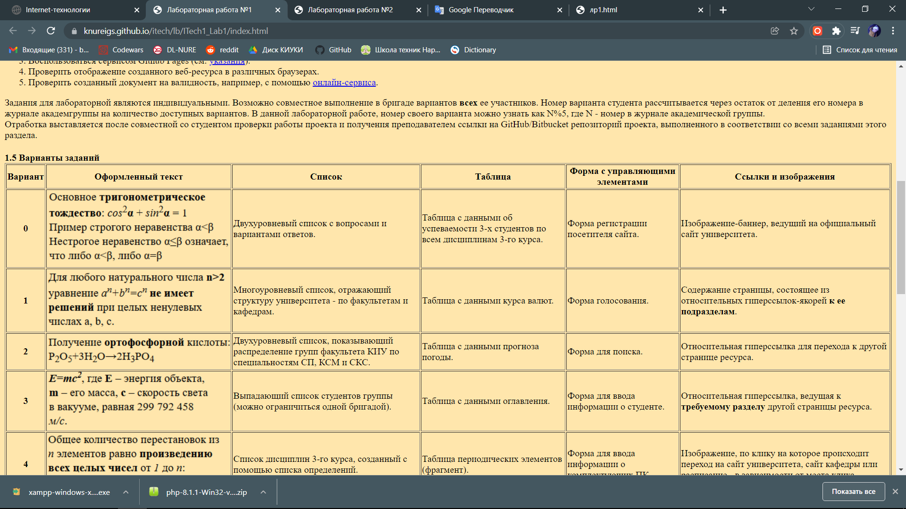Перевірити створений документ на валідність, наприклад за допомогою онлайн-сервісу.

<!DOCTYPE html>

<html>

    <body>

        <table align="center">

            <tr>

                <td></td>

                <td>

                <h4>Содержание</h4>

                <a href="#text">Оформленный текст</a><br>

                <a href="#list">Список</a><br>

                <a href="#table">Таблица</a><br>

                <a href="#form">Форма с управляющими элементами</a><br>

                <h4>Оформленный текст</h4>

                <a name="text"></a>

                <p>Для любого натурального числа <strong>n>2</strong> a<sup>n</sup>+b<sup>n</sup>=c<sup>n</sup> <strong>Не имеет решерий</strong> при целых не нулевых числах a,b,c</p>

                <h4>Список</h4>

                <a name="list"></a>

                <ul>

                    <li>Факультет Информационніх технологий

                        <ol>

                            <li>Кафедра Выcшей математики</li>

                            <li>Кафедра Иностранных языков</li>

                            <li>Кафедрк Компьютерных систем и сетей</li>

                        </ol>

                    </li>

                    <li>Строительній факультет

                        <ol>

                            <li>Кафедра Геодезии</li>

                            <li>Кафедра Философии</li>

                            <li>Кафедра Промышленного строительства</li>

                        </ol>

                    </li>

                </ul>

                <h4>Таблица</h4>

                <a name="table"></a>

                    <table border="2">

                        <tr>

                            <td>Цифровой код</td>

                            <td>Литеральный код</td>

                            <td>Количество едениц валюты</td>

                            <td>Название валюты</td>

                            <td>Официальный курс</td>

                        </tr>

                        <tr>

                            <td>036</td>

                            <td>AUD</td>

                            <td>1</td>

                            <td>Австралийский доллар</td>

                            <td>19.03013</td>

                        </tr>

                        <tr>

                            <td>933</td>

                            <td>BYN</td>

                            <td>1</td>

                            <td>Белоруский рубль</td>

                            <td>10.12002</td>

                        </tr>

                    </table>

                <h4>Форма</h4>

                <a name="form"></a>

                <form>

                    <input type=" text" placeholder="ФИО">

                    <p>Ваш отец - строитель?</p>

                    <input id="YesInput" type="radio" name="YesOrNo">

                    <label for="YesInput">Да</label>

                    <input id="NoInput" type="radio" name="YesOrNo">

                    <label for="NoInput">Нет</label>

                    <br>

                    <br>

                    <button>Отправить</button>

                </form>

                </td>

                <td></td>

        </tr>

        </table>

    </body>

</html>

Код сторінки

Скріншот сторінки

**Висновки:** На даній лабораторній ми познайомились з основами html ,а також дізналися про ще один сервіс від GitHub , про який особисто я не знав.